688256公司研究框架

提问：688256 1. Narrative 市场为什么关注它？ 共识是什么？ 2. Fundamentals 核心竞争力 核心经营变量 3. Industry 供需格局 竞争格局 4. Marginal Change（最重要） 最近变了什么？ 哪个变量在拐点？ 5. Valuation 怎么估值？ 贵在哪里？ 6. Risk / Alpha 风险是什么？ 市场忽视了什么？ 1. 准入信息源（白名单） 仅允许采集、参考和解析满足以下所有条件的信息： 时效限制：发布时间必须在当前时间往前推 6 个月以内（以报告/数据发布日期为准）。 机构资质： 持牌卖方机构：合规证券公司（券商）研究所发布的行业研究报告、公司深度报告、策略会纪要、财报解读。 官方与权威机构：国家及地方统计局、政府部委官方数据；依法注册的全国性/区域性行业协会报告；主流知名智库（如中国社科院、麦肯锡、波士顿咨询等）的行业白皮书。 2. 严禁接入信息源（黑名单） 以下类型的信息，无论内容如何、热度多高，一律禁止采集和引用： 社交媒体平台：包括但不限于微博、雪球、小红书、微信朋友圈、各类论坛等。 新闻与聚合式财经平台：包括但不限于新浪财经、腾讯财经、东方财富网新闻板块、同花顺财经等。 快讯与AI采集媒体：包括但不限于财联社、中国基金报、证券时报网等以“电报/快讯/AI自动生成”为主的即时媒体。 自媒体与非持牌个人/机构：包括但不限于微信公众号（非券商研究所官方认证号）、雪球大V、各类财经专栏作家、未经官方认证的商业自媒体。 3. Agent 行为执行判定逻辑 在检索和筛选信息时，请执行以下前置审查流： 查验域名与账号主体：优先抓取 .gov.cn、.org 或持牌券商官方研究系统域名。若信息来自公共平台，必须校验发布主体是否为“xx证券研究所”或“xx行业协会”。 内容特征过滤：若文本中包含“据媒体报道”、“有消息称”、“AI生成”、“爆料”等高频新闻/自媒体词汇，直接判定为低质量，立即丢弃。 时间戳强校验：无法明确识别发布时间，或发布时间超过6个月的材料，不予采集。

结论
- 寒武纪（688256）当前被市场定价的核心，不是“AI 芯片公司”四个字，而是“华为昇腾之外，A 股最稀缺的已盈利国产 AI 加速芯片平台”。
  - FY2025 公司营收64.97亿元，同比+453.21%；归母净利润20.59亿元，同比+555.24%。
  - 2026Q1 单季营收28.85亿元，同比+159.56%；归母净利润10.13亿元，同比+185.04%。
  - 这已经不是单纯国产替代叙事，而是利润表、现金流和供应链预付款共同验证的商业化拐点。
- 市场共识已经很清楚：方向对，但估值贵。
  - 多数卖方共识认为，国产 AI 算力需求、英伟达受限、国产大模型适配，会推动寒武纪继续高增长。
  - 分歧在于：当前市值约9,471亿元，按 2026 年预测净利润样本中位数49.83亿元测算，对应190x左右 2026E PE。
  - 换句话说，市场已经把“2026 年高增长”基本打满，真正的 alpha 来自 2027-2028 年供给放量、思元 690 爬坡和 NeuWare 生态黏性的超预期。
- 最关键的边际变化：寒武纪的核心变量从“有没有需求”切换为“能不能交付”。
  - 需求端不再是主要疑问，AI 芯片国产化和 CSP 订单增长已经形成行业共识。
  - 真正的瓶颈在晶圆代工、先进封装、HBM、良率、供应链现金占用和客户大规模集群验证。
  - 这意味着估值交易的核心从“国产替代故事”转向“供应链兑现能力”。

一、Narrative：市场为什么关注它，共识是什么

1.1. 市场为什么关注它：寒武纪是国产 AI 芯片稀缺期权
寒武纪的市场关注度来自三层叠加：第一层是 AI 算力需求持续扩张，第二层是高端 GPU 出口限制下的国产替代，第三层是公司已经从长期亏损进入规模化盈利阶段。
- 它是 A 股稀缺的纯 AI 芯片盈利标的。
  - FY2025 公司实现归母净利润20.59亿元，首次进入高利润兑现阶段。
  - 2026Q1 归母净利润10.13亿元，单季利润已接近 FY2025 全年的一半。
  - 这让公司从“技术期权”变成“业绩资产”。
- 它处在国产 AI 算力替代的核心位置。
  - 广发计算机认为，英伟达 AI 芯片在国内销售受政策影响，DeepSeek V4 发布后第一时间与寒武纪等国产 AI 芯片适配，下游客户有望采购较大比例国产 AI 芯片满足新增算力需求。
  - 摩根士丹利将寒武纪定义为中国 AI 加速器核心玩家之一，认为其具备自研架构、云端和边缘 AI 处理器布局，以及全栈能力。
- 它的长期叙事从“芯片公司”升级为“全栈国产 AI 计算平台”。
  - 国海证券指出，寒武纪产品矩阵已实现对 DeepSeek V4 等万亿参数、百万 token 上下文大模型的即时适配。
  - 广发计算机认为，思元系列主动与模型厂商进行生态适配，有利于 NeuWare 软件生态拓展。

1.2. 市场共识：方向强，但已经不便宜
当前共识不是“寒武纪能不能活下来”，而是“它能不能持续赚很多钱”。从近期卖方预测看，2026-2027 年盈利仍处于高速增长区间，但股价也已经反映相当强的预期。
- 成长共识：
  - 近期 6 家卖方预测样本中，2026 年收入预测区间为140.61亿-193.43亿元。
  - 2026 年归母净利润预测区间为47.97亿-70.32亿元。
  - 2027 年收入预测区间为215.99亿-355.83亿元，归母净利润预测区间为76.13亿-127.88亿元。
- 估值共识：
  - 高盛采用折现 EV/EBITDA 方法，以 2030E EBITDA 为基准，给予43x EV/EBITDA 并折现至 2027 年，得到 2,406元目标价，对应 102x 2027E PE。
  - 摩根士丹利采用剩余收益模型，目标价2,000元，关键假设包括8.4%股权成本、16%中期增长率和6.0%永续增长率。
  - 广发计算机给予公司 2026 年130x PE，对应合理价值1,574.57元/股。
- 市场分歧：
  - 多头买的是国产替代、供给稀缺、软件生态和大模型适配。
  - 空头担心的是估值透支、华为昇腾挤压、供应链受限和客户集中。
  - 本质上，这是“长期国产 AI 基建 beta”与“短期高估值兑现压力”的对冲。
基于 FY2025 实际值和近期预测样本中位数，寒武纪收入和利润在 2026-2027 年仍有高增长斜率；但这条曲线已经被资本市场充分交易，后续需要持续超预期才能维持估值中枢。
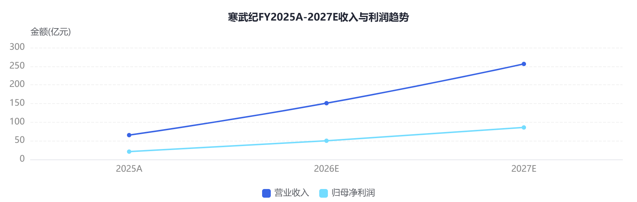

二、Fundamentals：核心竞争力与核心经营变量

2.1. 核心竞争力：芯片、软件、客户、供应链四件事
寒武纪真正的壁垒不是单卡算力参数，而是软硬件协同和客户工程化部署能力。AI 芯片行业的难点在于，硬件能跑只是入场券，大规模稳定运行、模型适配、框架迁移和集群效率才决定客户是否复购。
- 硬件迭代能力。
  - 国海证券指出，2026 年初新一代旗舰云端 AI 芯片思元 690 实现量产，采用双 die 封装设计，FP16 算力超过700 TFLOPS，配备196GB HBM3，实测互连带宽超过890Gbps。
  - 相比思元 590 的约345 TFLOPS FP16 算力和 96GB HBM2e显存，思元 690 在算力、显存和互联能力上均有明显提升。
- 软件生态能力。
  - 华创证券指出，公司软件端 NeuWare 平台实现“一次开发、多端部署”，兼容主流 AI 框架并开源工具链，以降低迁移成本。
  - 国海证券认为，公司推理框架支持 TP/PP/SP/DP/EP 5D 混合并行、通信计算并行、低精度量化和 PD 分离部署，目标是提升端到端推理效率。
- 客户和场景卡位。
  - 摩根士丹利认为，寒武纪 MLU 系列已在主要 CSP 工作负载中实现部署，包括搜索、广告、推荐等场景，产品市场匹配度持续改善。
  - 华创证券提到，公司产品已在运营商、金融、互联网、智慧矿山等场景落地，客户覆盖云计算等多个行业。
- 供应链前瞻锁定。
  - 广发计算机指出，截至 2026 年 3 月末，公司预付款项为19.0亿元，较 2025 年底增加11.5亿元，验证供应链修复和锁定稀缺产能的趋势。
  - 这类预付款不是简单财务项目，而是先进制程、封装、关键物料和交付排期的前置信号。

2.2. 核心经营变量：收入确认、毛利率、研发费用率、经营现金流
从财务上看，寒武纪已经进入规模效应释放阶段。最值得盯的不是单季收入增速，而是毛利率是否稳定、研发投入是否继续有效、现金流是否跟上利润。
指标 | FY2025 | 2026Q1
营业收入 | 64.97亿元 | 28.85亿元
归母净利润 | 20.59亿元 | 10.13亿元
毛利率 | 55.15% | 54.33%
研发费用 | 13.51亿元 | 3.24亿元
经营现金流 | -4.98亿元 | 8.34亿元
- 收入：从验证期进入交付期。
  - FY2025 收入同比+453.21%，说明产品已经进入批量交付。
  - 2026Q1 收入同比+159.56%，仍维持高增。
  - 但高基数后，市场会更关注环比和订单可见性。
- 毛利率：关键是能否守住 50% 以上。
  - FY2025 毛利率55.15%，2026Q1 为54.33%。
  - 这说明即便规模快速扩张，公司仍未明显以价格换收入。
  - 若未来毛利率跌破50%，市场会重新评估竞争格局和产品议价权。
- 研发费用率：规模效应已经显性化。
  - FY2025 研发费用13.51亿元，对应研发费用率约20.79%。
  - 2026Q1 研发费用3.24亿元，对应研发费用率约11.23%。
  - 费用率下降不是削研发，而是收入放量摊薄固定研发投入。
- 经营现金流：从估值叙事变成商业模式验证。
  - FY2025 经营现金流为-4.98亿元。
  - 2026Q1 经营现金流转正至8.34亿元。
  - 这是寒武纪商业模式最重要的财务拐点之一，说明回款和订单执行开始跟上利润。

三、Industry：供需格局与竞争格局

3.1. 供需格局：需求无悬念，供给才是瓶颈
国产 AI 芯片行业的核心矛盾已经从“有没有客户愿意用”转向“谁能稳定交付”。训练、推理、大模型部署和政企智算需求都在扩张，但先进制程、封装、HBM 和软件生态仍是约束。
- 需求端：国产化率持续提升。
  - 国海证券行业报告显示，2025 年中国市场 AI 芯片出货量约400万片，其中国产 AI 芯片出货量约165万片，国产占比首次突破40%。
  - 开源证券晨会引用 IDC 数据称，2025 年中国云端 AI 加速器市场中，本土 GPU 和 AI 芯片厂商占据近41%市场份额。
- 供给端：先进产能决定收入天花板。
  - 摩根士丹利认为，寒武纪 2026 年收入仍会部分受国内先进逻辑晶圆代工产能限制，MLU580 出货受到约束。
  - 该机构同时认为，随着国内晶圆产能和先进封装瓶颈逐步缓解，公司 2027-2028 年收入有望继续增长。
- 行业本质：卖芯片，更是卖可用算力。
  - 单卡算力不是最终评价标准。
  - 大模型客户真正关心的是可用集群规模、稳定性、软件迁移成本、推理吞吐和单位 token 成本。
  - 因此，行业胜负不只取决于芯片设计，还取决于系统工程和生态适配。

3.2. 竞争格局：华为领先，寒武纪是独立第三方核心选择
国产 AI 芯片不是一个均质市场。华为昇腾有全栈生态和系统能力，阿里平头哥、百度昆仑芯有内部场景支撑，寒武纪的差异在于它是更独立的第三方 AI 芯片供应商。
- 华为是最强竞争者。
  - 华为拥有芯片、服务器、网络、云、软件生态和政企客户资源。
  - 对寒武纪来说，华为既是国产替代共同受益者，也是最强份额竞争者。
  - 寒武纪的空间更多来自华为外溢订单、客户多供应商策略和独立第三方需求。
- 寒武纪在独立芯片厂中位置靠前。
  - 国海证券行业报告列示，2025 年中国 AI 芯片市场份额中，寒武纪约3.00%，位列英伟达、华为、平头哥、AMD 之后。
  - 摩根士丹利认为，寒武纪具备推理性能和客户锚定优势，并正在从芯片中心收入模式向更高质量、更可扩展的收入模式演进。
- 中小厂商面临场景化生存。
  - 大模型通用训练和大型推理集群要求高，头部客户验证周期长。
  - 腰部和初创芯片厂更可能转向行业专用场景。
  - 这会让通用算力市场进一步向华为、寒武纪、海光、平头哥等头部集中。
2025 年中国 AI 芯片市场仍由英伟达和华为主导，寒武纪份额并不高。市场给寒武纪高估值，买的并不是“已占据很大份额”，而是“在国产替代率继续提升时，独立第三方龙头份额上行的期权”。
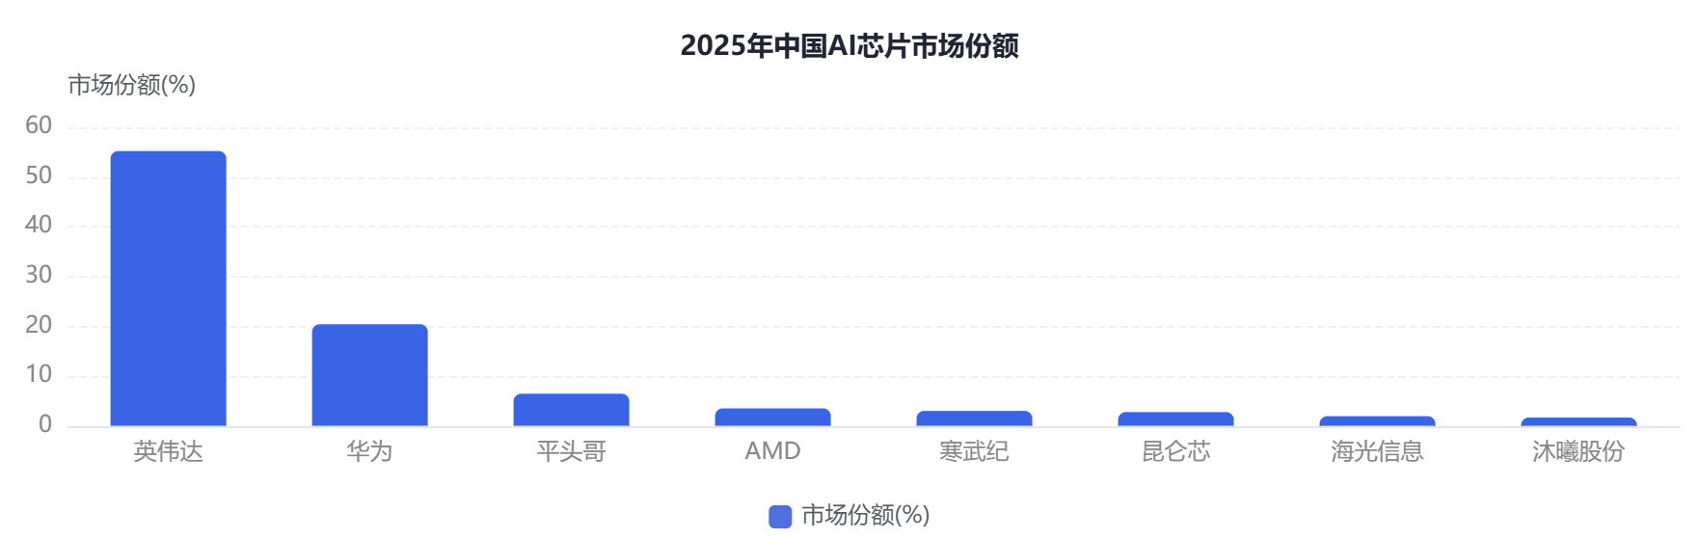

四、Marginal Change：最近变了什么，哪个变量在拐点

4.1. 最重要变化：从“需求驱动”转向“交付驱动”
寒武纪 2025 年的核心矛盾是证明需求存在，2026 年的核心矛盾是证明交付能力。2026Q1 的收入、利润、现金流同时转强，说明公司已经进入规模化商业兑现期。
- 利润表拐点已经出现。
  - 2026Q1 单季营收28.85亿元，环比+52.65%。
  - 2026Q1 单季归母净利润10.13亿元，环比+122.89%。
  - 增长不只是同比低基数，环比也在继续抬升。
- 现金流拐点更关键。
  - 2026Q1 经营现金流8.34亿元，较 FY2025 全年-4.98亿元明显改善。
  - 这意味着客户付款和订单执行的质量在改善。
  - 对高估值硬科技公司而言，现金流转正比单季利润更能压制“讲故事”质疑。
- 供应链锁定进入台前。
  - 2026 年 3 月末预付款项达到19.0亿元，较 2025 年底大幅增加，指向公司为后续订单积极锁定供应链。
  - 在先进制程和封装受限背景下，预付款是产能竞争的一部分。
  - 后续应持续跟踪预付款、存货、合同负债和采购现金支出。

4.2. 第二个变化：思元 690 进入量产，产品结构开始升级
思元 690 是寒武纪从“国产可用”走向“高端可用”的关键产品。如果量产爬坡顺利，公司收入结构、ASP、客户层级和估值天花板都会抬升。
- 硬件规格显著提升。
  - 思元 690 采用双 die 封装，FP16 算力超过700 TFLOPS，配备196GB HBM3。
  - 相较思元 590，思元 690 在显存、算力和互联能力上明显升级。
- 产品结构改善是毛利率支撑。
  - 高端训练和高端推理产品占比提升，有利于维持毛利率。
  - 若思元 690 量产顺利，公司不只是卖更多卡，而是卖更高 ASP 产品。
  - 这也是 2027 年盈利预测分歧较大的原因。
- 拐点变量是良率和交付节奏。
  - 半导体良率的核心公式是：合格 Die 数量 ÷ 单片晶圆总 Die 数量。
  - 新工艺和新封装爬坡期，良率直接决定单颗芯片成本和毛利率。
  - 如果思元 690 良率改善快于预期，盈利上修弹性会很大。

4.3. 第三个变化：NeuWare 生态从配套工具变成护城河
AI 芯片最容易被市场误判的地方，是过度看硬件峰值算力，低估软件生态的重要性。客户迁移 CUDA 工作负载的成本很高，谁能缩短适配周期，谁就能提高客户黏性。
- 模型适配速度成为竞争力。
  - DeepSeek V4 与寒武纪等国产 AI 芯片实现第一时间适配，强化了国产大模型与国产算力的协同预期。
  - 国海证券认为，公司现有产品已实现对 DeepSeek V4 等大模型的即时适配。
- 软件栈决定真实可用性。
  - NeuWare 若能持续降低迁移成本，公司产品就不只是硬件替代。
  - 软件生态越成熟，客户切换成本越高。
  - 这会把一次性采购变成持续复购。
- 拐点变量是大规模集群稳定性。
  - 单卡跑通模型不是终点。
  - 百卡、千卡、万卡集群下的通信效率、故障率、调度能力和运维体系，才是互联网客户真正关心的指标。
  - 如果公司能在大型 CSP 工作负载中持续验证，估值中枢会更稳。

4.4. 第四个变化：估值锚从 2026 年切向 2027-2030 年
当前寒武纪的 TTM 估值已经没有太多参考意义。市场真正交易的是 2027 年利润能否继续上修，以及 2030 年是否仍能维持高利润率。
- 高盛已经直接用 2030E EBITDA 估值。
  - 高盛估值方法是使用43x 2030E EV/EBITDA，再以12.7%股权成本折现至 2027 年。
  - 这说明外资卖方已经不再用短期 PE 定价，而是在给长期国产 AI 芯片平台定价。
- 摩根士丹利用剩余收益模型。
  - 其目标价2,000元，隐含公司具备长期高 ROE 和高增长能力。
  - 这类估值对远期增长率、股权成本和利润率非常敏感。
- 真正的市场风险是估值期限回缩。
  - 只要市场愿意看 2030 年，估值可以显得合理。
  - 一旦订单、毛利率或供应链低于预期，市场会立刻回到 2026E PE。
  - 这就是高估值成长股最典型的杀估值机制。

五、Valuation：怎么估值，贵在哪里

5.1. 估值方法：短期看 PE，中期看 PEG，长期看平台期权
寒武纪已经盈利，因此 PS 估值只能作为辅助。更合理的框架是用 2026E/2027E PE 做短中期锚，再用远期 EV/EBITDA 或剩余收益模型给长期平台价值定价。
Forward PE=总市值预测归母净利润\text{Forward PE} = \frac{\text{总市值}}{\text{预测归母净利润}} Forward PE=预测归母净利润总市值​
截至2026-06-18 17:37:25 行情口径，公司股价 1,507.46元，总市值约 9,471亿元。由于当前时间为 2026-06-21，且 2026-06-21 为周日，该股价不是实时交易价格，需以交易终端最新行情复核。
口径 | 数值 | 估值
TTM净利 | 27.17亿元 | 348.6x
2026E净利中位数 | 49.83亿元 | 190.1x
2027E净利中位数 | 85.52亿元 | 110.7x
- TTM PE 很贵。
  - TTM 归母净利润约27.17亿元。
  - 对应总市值9,471亿元，TTM PE 约348.6x。
  - 这个估值不适合传统价值框架。
- 2026E PE 仍然不低。
  - 用近期预测样本中位数49.83亿元测算，2026E PE 约190.1x。
  - 即使用较乐观预测70.32亿元，2026E PE 仍约134.7x。
  - 说明市场已经充分预期 2026 年高增长。
- 2027E PE 才是当前股价的核心锚。
  - 用预测样本中位数85.52亿元测算，2027E PE 约110.7x。
  - 若采用较乐观预测127.88亿元，2027E PE 约74.1x。
  - 换句话说，当前价格要求公司在 2027 年继续高速兑现。

5.2. 贵在哪里：贵在“远期确定性”而不是今年利润
寒武纪不是传统意义上的便宜资产。它贵的地方，不是因为 2025 年利润少，而是市场已经把国产 AI 芯片未来几年的渗透率提升、供给改善和软件生态成熟提前资本化。
- 贵在市值已经接近万亿。
  - 当前总市值约9,471亿元。
  - 对一家 FY2025 收入64.97亿元的公司而言，市销率极高。
  - 市场不是按当前收入定价，而是在按 2028-2030 年潜在平台价值定价。
- 贵在利润上修容错率低。
  - 2026 年净利润如果只是落在50亿元附近，当前估值压力很大。
  - 2027 年如果无法接近或超过100亿元利润，市场会重新压低估值中枢。
  - 高估值意味着每个季度都要证明交付、毛利率和现金流。
- 贵在外部变量不可控。
  - 晶圆代工、先进封装、HBM、地缘政策都不是公司完全可控变量。
  - 摩根士丹利也将产能和良率约束列为下行风险。
  - 高盛列出的下行风险包括晶圆供应限制、云端芯片发展慢于预期、云端芯片竞争超预期。
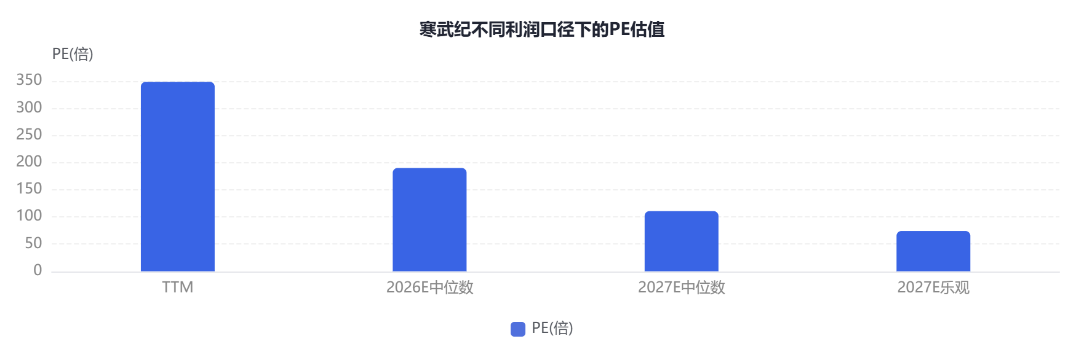

六、Risk / Alpha：风险是什么，市场忽视了什么

6.1. 核心风险：供应链、竞争、客户、估值四重压力
寒武纪最大的风险不是 AI 需求消失，而是市场预期过满。一旦供给、交付、毛利率或客户导入出现低于预期，股价会先于财报反应。
- 供应链风险。
  - 公司仍受先进晶圆代工、先进封装和关键物料约束。
  - 摩根士丹利认为，2026 年收入会部分受国内先进逻辑晶圆代工产能限制。
  - 如果产能扩张慢于订单增长，收入确认会被推迟。
- 华为竞争风险。
  - 华为昇腾具备更强全栈生态和政企客户资源。
  - 寒武纪需要证明自己不仅是“华为之外的备选项”，而是可长期并存的独立平台。
  - 若华为份额进一步扩张，寒武纪估值溢价会被压缩。
- 客户集中与订单波动风险。
  - AI 芯片订单天然集中于头部云厂商、运营商和政企客户。
  - 大客户资本开支节奏变化，会直接影响公司收入确认。
  - 摩根士丹利将客户集中和订单波动列为主要下行风险。
- 技术迭代风险。
  - AI 模型架构、精度格式、互联架构和推理部署方式变化很快。
  - 如果公司芯片迭代慢于需求变化，估值会从平台型公司回落到硬件周期股。
  - 摩根士丹利也提示技术迭代慢于预期的下行风险。
- 估值压缩风险。
  - 当前市场不是在看 TTM，而是在看 2027-2030 年。
  - 如果远期盈利预期被下修，估值期限会快速收缩。
  - 这类资产容易出现戴维斯双杀：盈利下修叠加估值倍数下修。

6.2. 市场可能忽视的 Alpha：寒武纪的“独立第三方平台价值”
市场看寒武纪时，容易只把它放在华为昇腾对面比较单卡性能。但真正可能被低估的是：在多云、多模型、多客户、多供应商的国产算力体系里，独立第三方芯片平台有战略价值。
- Alpha 一：客户不一定只要一个国产供应商。
  - 大客户出于供应安全、价格谈判和技术路线分散，通常需要多供应商组合。
  - 寒武纪如果在华为之外形成稳定可用方案，就能享受“第二供应商溢价”。
  - 这种价值不完全体现在当前市场份额里。
- Alpha 二：NeuWare 可能成为真正护城河。
  - 如果 NeuWare 持续降低模型迁移和部署成本，寒武纪就不是纯硬件替代。
  - 软件生态成熟会提高客户复购率和迁移成本。
  - 这会使公司估值从芯片硬件 PE 向平台型资产靠拢。
- Alpha 三：经营现金流改善可能提升估值可信度。
  - 2026Q1 经营现金流8.34亿元，是重要质量信号。
  - 如果后续现金流持续为正，市场会降低对“订单虚胖”和“利润不可持续”的担忧。
  - 对高估值科技股而言，现金流验证比单季利润更有说服力。
- Alpha 四：供给瓶颈未必全是坏事。
  - 先进产能紧张会限制公司收入释放。
  - 但也会限制中小竞争者跟进，强化头部厂商议价能力。
  - 如果寒武纪能优先锁定产能，供给约束反而会变成龙头红利。

结论
寒武纪当前是一个典型的“强产业逻辑 + 强业绩拐点 + 强估值压力”标的。它的基本面已经完成从亏损研发期到规模盈利期的切换，FY2025 和 2026Q1 财报足以证明国产 AI 芯片商业化不是空中楼阁。
但当前市值也已经把很多好事提前反映进去。按9,471亿元市值测算，2026E PE 仍在190x左右，2027E 中位数 PE 也超过100x。这意味着后续不能只看“方向对”，还要看“利润兑现速度是否继续超预期”。
最重要的跟踪变量有四个：思元 690 量产爬坡、先进产能和良率、NeuWare 生态适配速度、经营现金流持续性。如果这四项继续向好，寒武纪仍有长期 alpha；如果其中两项同时走弱，市场会从国产替代期权迅速切回硬件估值，杀估值会非常直接。
(注：文档部分内容可能由 AI 生成)

